导师姓名
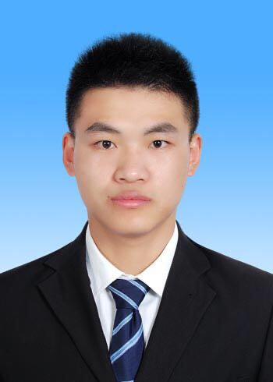
个人简介：
盛波，男，1994年12月出生，理学博士，硕士生导师，2023年毕业于中国科学院化学研究所。
长期从事环境水污染控制研究，主要基于高级氧化技术（AOPs）去除水体中难降解有机污染物，研究兴趣包括，1）基于过氧化氢（H₂O₂）和单过硫酸氧（PMS）的活化：过氧键的选择性断裂及活性自由基（ROS）的定向生成；2）光催化降解技术：在自然环境条件下，光催化合成过氧化氢及其原位活化，主要涉及氧气的高效传质及还原电子数的调控。已在Energy Environ. Sci., ACS Catal., Chem. Eng. J., J. Hazard. Mater.等国际权威杂志发表SCI论文10余篇。
主持基金委青年项目，“空气工况下可漂浮平台介导的H₂O₂高效光合成与原位活化机制研究”，20215,1-2027,12。H index：13, 引用次数：700余次。最新研究工作请访问:https://www.researchgate.net/profile/Bo-Sheng-3,

代表性论文：1）Bo Sheng, Yangen Xie, Qi Zhao, Hua Sheng* and Jincai Zhao, Proton Reservoir in Polymer Photocatalysts for the Superior H₂O₂ Photosynthesis, Energy Environ. Sci. 2023, 16(10), 4612-4619. （一区TOP，影响影子：30.8）
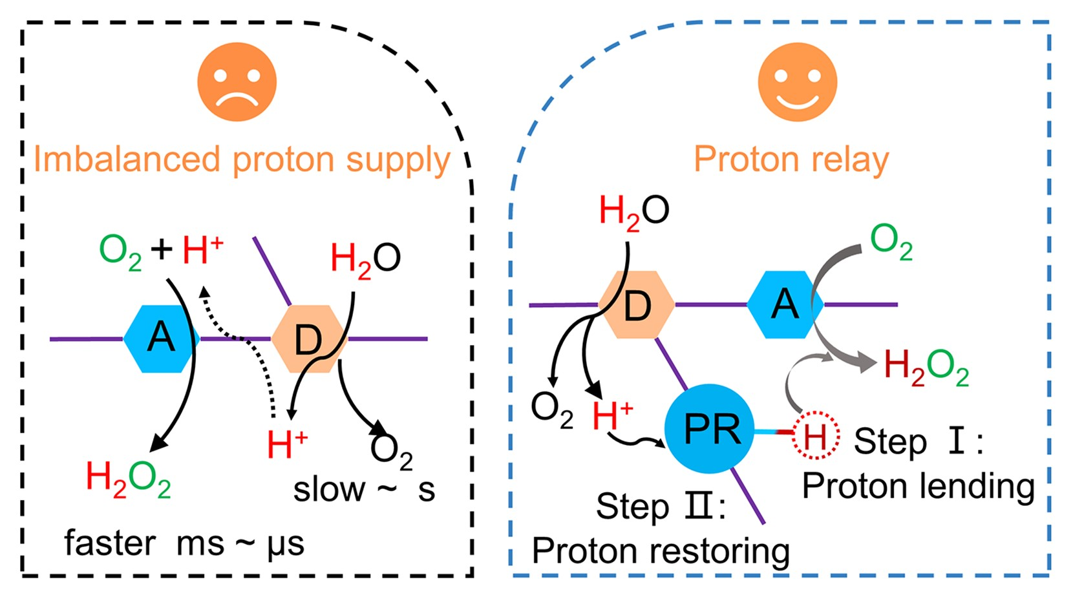
2）Bo Sheng#, Chaoyuan Deng#, Yangfan Li, Shijie Xie, Zhaohui Wang*, Hua Sheng* and Jincai Zhao, In-Situ Hydroxylation of Single-Atom Iron Catalyst for Preferential ¹O₂ Production from H₂O₂, ACS Catal. 2022, 12(23), 14679-14688. （一区TOP，影响影子：13.1）

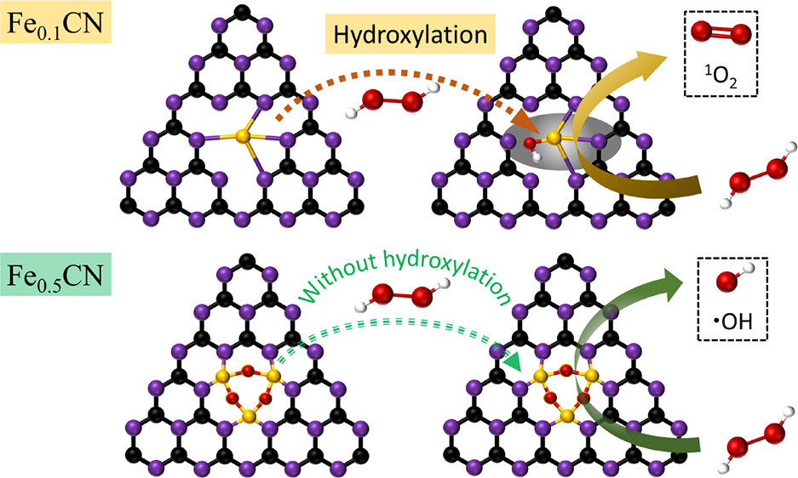
3）Bo Sheng*, Jiarui Li, Jing Zhang, Regulation of oxygen reduction pathway on carbon nitride for enhanced H₂O₂ photosynthesis, Appl. Catal. A-Gen. 2024, 701, 120311.

招生方向：085600-02先进功能材料, 085600-01绿色化学工程。
联系方式：bosheng@hyit.edu.cn, 电话:15000773362

每年可招生2名，欢迎具有环境工程、环境化学、物理化学等相关专业背景的青年学子报考课题组！

